2013年全国商科院校商务谈判技能大赛报名方法
1、登陆网址：http://www.xatysoft.com:8086/TYIBNA

2、点击“网上报名”（务必留下真实的联系方，以便大赛组委会通知各项事宜）
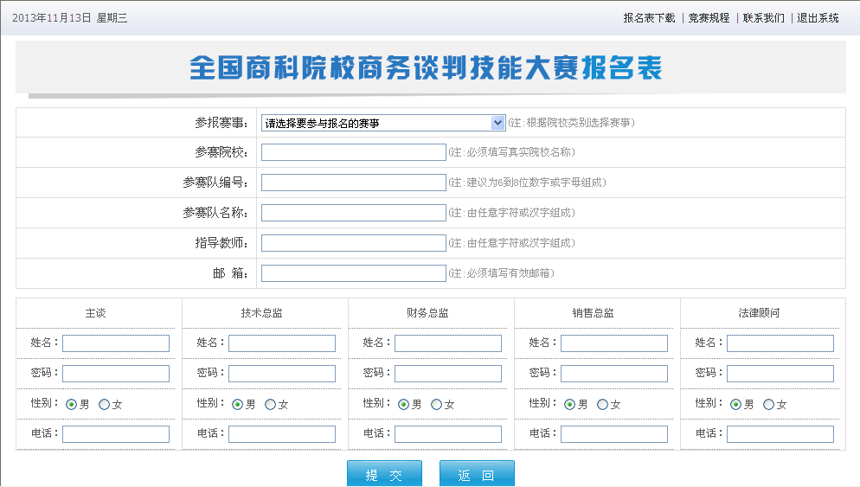
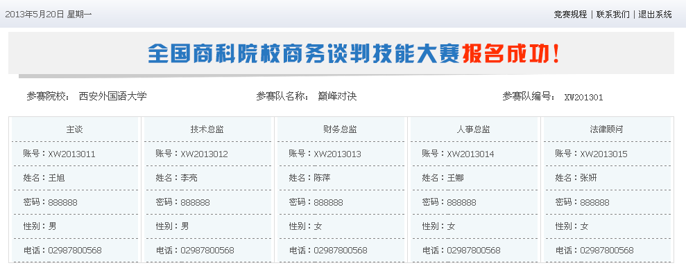
3、登陆方案策划系统

4、下载策划方案模板 （制作好谈判方案后上传至服务器）
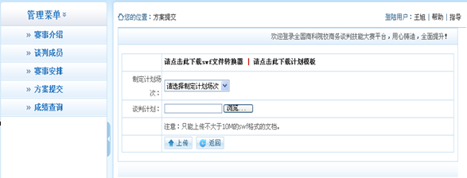
5、客户端下载（上传完谈判策划方案进入“技能大赛系统”）

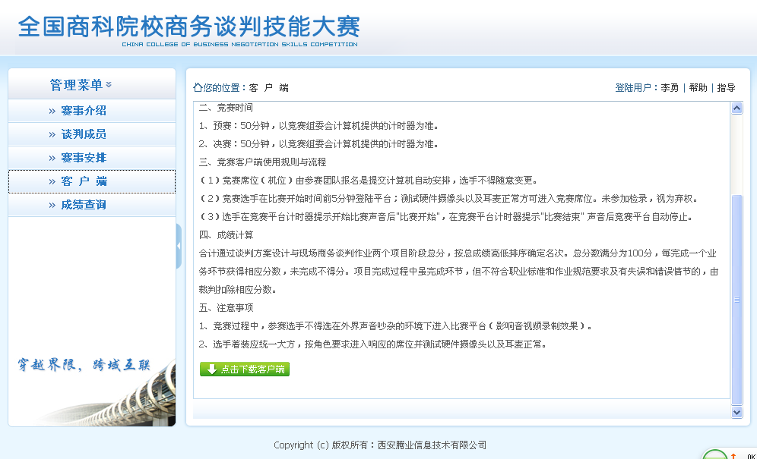
6、安装测试客户端（按照赛事安排的时间登陆“商务谈判视频平台”）
